TP SQL

Insérez le script pokemon.psql dans la SGBD PostgreSQL
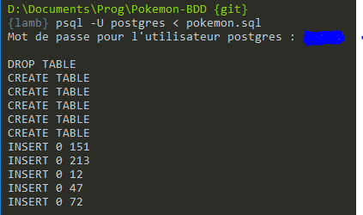

Entrez dans PostgreSQL avec la commande psql -U <username>
Vous pouvez alors lister toutes les tables disponibles avec la commande \dt

Ecrire les requêtes SQL permettant d'afficher les résultats suivants:

1- Afficher tous les pokémons. (151 lignes)
SELECT * FROM pokemon;

2- Afficher le nom du pokémon numéro 129. (1 ligne)
SELECT nom_pok FROM pokemon WHERE id_pok = 129;

3- Afficher les noms des pokémons dont l’identifiant est compris entre 90 et 110 dans l’ordre dés-alphabétique ( Z, Y, X, …, B, A). (21 lignes)
SELECT nom_pok FROM pokemon WHERE id_pok BETWEEN 90 AND 110 ORDER BY nom_pok DESC;

4- Afficher tous les différents types de pokémons disponibles (sans doublons). (15 lignes)
SELECT DISTINCT type_pok FROM esttype;

5- Afficher le nombre de dresseurs enregistrés. (1 ligne)
SELECT COUNT(*) FROM dresseur;

6- Afficher le nom de tous les pokémons de type plante. (14 lignes)
SELECT nom_pok FROM pokemon p NATURAL JOIN esttype WHERE type_pok = ‘Plante’;

7- Afficher, pour chaque pokémon dont l’identifiant est inférieur à 15, son nombre de types (tous en ont un, certains en ont deux). On fera apparaître en premier ceux ayant 2 types. (14 lignes)
SELECT nom_pok, COUNT(e.type_pok) AS nbtypes FROM pokemon p JOIN esttype e on e.id_pok = p.id_pok WHERE e.id_pok < 15 GROUP BY nom_pok ORDER BY nbtypes DESC;

8- Afficher tous les pokémons de Auguste avec leur niveau. (4 lignes)
SELECT nom_pok, lvl_pok FROM pokemon p NATURAL JOIN detientpokemon WHERE id_dress IN (SELECT id_dress FROM dresseur WHERE nom_dress='Auguste');

8- Afficher les noms des pokémons au stade final de leur évolution. (56 lignes)
SELECT nom_pok FROM pokemon WHERE id_pok IN (SELECT id_pok_evol FROM evolueen WHERE id_pok_evol NOT IN (SELECT id_pok_base FROM evolueen));

